Concept Explorer .Net Decompile To

שם: אוחיון נתנאל

ת"ז 036507895

כתובת אימייל: natiohayun@gmail.com

ישנם מספר כלים המבצעים ניתוח של צימוד רכיבי תוכנה חלקם נלמדו בקורס כגון Concept Explorer ו modolzer

רוב הכלים שנסקרו בקורס עובדים רק עבור שפת JAVA ואינם תומכים בשפות אחרות, כמו כן הכלים הקיימים מוגבלים כול אחד בתחומו.

Concept Explorer – הכלי אינו יודע לבצע סריקה דינמית של רכיבי מערכת ודורש הכנסה ידנית של נתוני המערכת, כמו כן כול שינוי שמתבצע במבנה המערכת או בפונקציונליות דורש עריכה מחדש של הנתונים.

הכלי אינו תלוי שפה זהו כלי ויזואלי בלבד.

modolizer– הכלי מבצע סריקה דינמית על קוד ש ובונה את התלויות בין המחלקות הכלי תומך בתצוגה ויזואלית של התליות בין המחלקות.

כלי זה עבוד רק עבור קוד שנכתב בשפת JAVA

כיום אין פתרון אשר יודע לסרוק דינמית קוד שעבר הידור או לא בשפת .Net כמו כן הכלים שאינם תלויים בשפה צריכים הזנה ידנית של הנתונים.

בפרויקט זה החלטתי לממש כלי עזר אשר יודע לבצע סריקה של קוד קיים שעבר הידור( ניתן לבצע גם סריקה על מחלקות שלא עברו קומפילציה עקב מגבלות זמן לא מומש).

הכלי שנבנה יודע לבנות את התליות בקוד שנסרק ולייצר מבנה נתונים דינמי המייצג את הקוד שנסרק .

לאחר ביצוע הסריקה ניתן לבצע עם מבנה הנתונים מספר פעולות שכאשר לצורך הפרויקט התבצע המרה של המידע לפורמט שהכלי Concept Explorer יודע לעבוד איתו.

לאחר יצוא המידע לפורמט הרצוי ניתן לטעון את הקובץ אל תוך הכלי ולקבל ייצוג ויזואלי של התליות.

הכלי שנבנה יודע לסרוק כול קובץ DLL אשר נכתב באחת מהשפות הנכללות ב Framework של .Net

לצורך בדיקת הכלי בניתי ייצוג של מערכת שנלקחה המאמר

Linear Software Models: Standard Modularity Highlights Residual Coupling - Iaakov Exman

המערכת כללה 3 - Structors GUI, Square, Circle ואת הפונקציונליות אשר הוצגה במאמר

תרשים 1

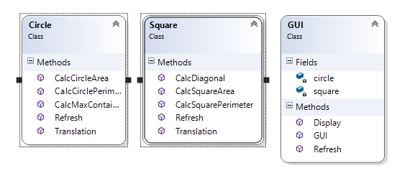  
לאחר כתיבת המחלקות התבצע הידור של הקוד והרצה של הכלי על מנת לבצע סריקה של המחלקות, ממבנה הנתונים יצרתי קובץ XML בפורמט Cex המכיל את יצוג המידע בפורמט ש Concept Explorer יודע לקרוא וטענתי אותו למערכת.

מבנה נתונים :

* בזמן ריצת הקוד הכלי מייצר מבנה נתונים המייצג את התלויות בין ה structors ל functional
* ניתן להשתמש במבנה הזה ולייצא את התליות בכול פורמט שנבחר בפרויקט זה בחרתי לייצא את זה ל פורמט של Conceft Explorer

public class MatrixModelStructs

{

public string Name { set; get; }

public List<Structor> StructorsList { set; get; }

}

public class Functional

{

public string Name {set ; get;}

public Type ReturnType {set ; get ;}

public int Identifier { set; get; }

}

public class FunctionalMatrix

{

public string Name { set; get; }

public int Identifier { set; get; }

}

public class StructsMatrix

{

public string Name { set; get; }

public List<Attribute> AttributeList { set; get; }

}

public class Attribute

{

public int Identifier { set; get; }

}

public class Propriety

{

public string Name { set; get; }

public Type Type { set; get; }

}

public class Structor

{

public string Name { set; get; }

public List<Functional> FunctionalsList { set; get; }

public List<Propriety> ProprietysList { set; get; }

}

תוצאות:

הניסוי כלל בניה ידנית של המבנה ב Concept Explorer והשוואתו עם התוצאה שהכלי הפיק

המבנה והשריג אחדים הן ב Structors ו ב functional לזה שיצר הכלי באופן אוטומטי

מטריצה שנוצרה ע"י הכלי

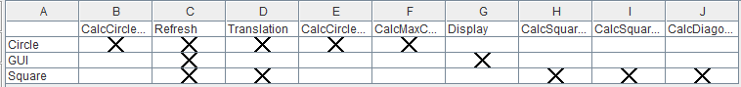

שריג שנוצר ע"י הכלי

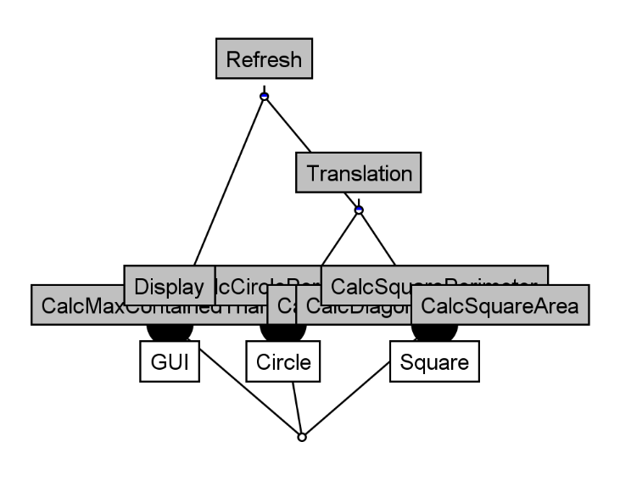

מטריצה ידנית

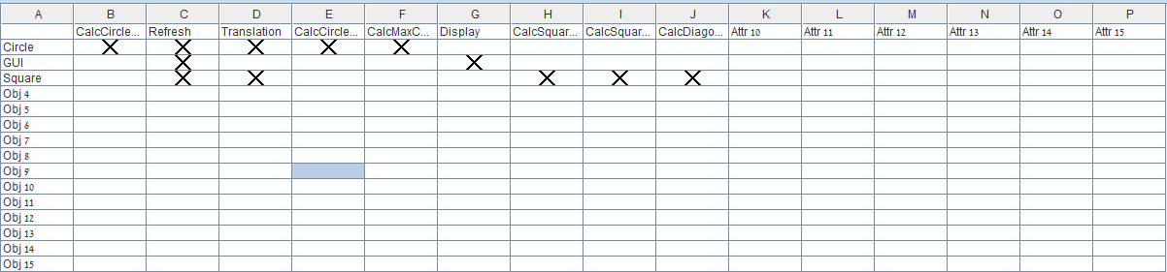

שריג ידני

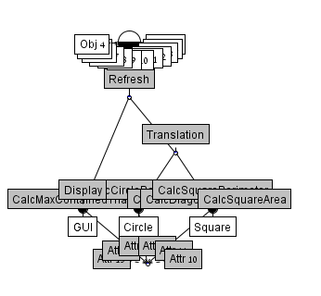

אפשריות הרחבה לעתיד:

הקוד שנכתב מייצר מבנה נתונים דינמי אשר ממנו ניתן ליצר כול ייצוג מידע שנרצה.

את הכלי ניתן להרחיב ע"מ שהתצוגה והוויזואלי תעשה בתוך הכלי, ניתן לכתוב הרחבות לסביבת הפיתוח VS ע"מ לבצע סריקה דינמית על הקוד לפי דרישה ולאפשר למתכנת לעלות על בעיות תיכון תוך כדי פיתוח.

מסקנות:

הכלי אכן מאפשר לנו לבצע סריקה דינמית של מערכות שנכתבו ב .Net ולקבל מידע ותמונה ויזואלית אמתית על בעיות תיכון שיש לנו במערכת.

בעיות צימוד בין רכיבי תוכנה אכן עולות ,הניסוי כלל דוגמא אשר נכתבה בדיוק עפ"י הדוגמא במאמר ואכן הכלי מראה לנו את הבעיה בפונקציונליות של Display & Refresh

רשימת ספרות:

1. Linear Software Models: Standard Modularity Highlights Residual Coupling -Iaakov Exman
2. Linear Software Models: Equivalence of Modularity Matrix to its Modularity Lattice - Iaakov Exman and Daniel Speicher.
3. Reflection in the .NET Framework -MSDN